B DALIS. ORIENTACINĖ TECHNINĖ SPECIFIKACIJA

- PIRKIMO OBJEKTAS

Eil. Nr. | Paslaugos pavadinimas | Paslaugų apibudinimas
1. | Statinių konstrukcijų ir inžinerinių sistemų techninės priežiūros, remonto ir eksploatacijos paslaugos:  1 kategorija - Vilniaus regione;  2 kategorija - Kauno regione;  3 kategorija - Panevėžio regione;  4 kategorija - Klaipėdos regione. | Darbai yra suformuoti pagal regionus ir nėra skaidomi į atskiras pavienes pirkimo dalis pagal sistemas, vykdant konkrečius pirkimus, bus perkami visi šie numatyti darbai:.  - Atsakingas už sutarties vykdymą su jam priskirtomis statinių bei inžinerinių sistemų priežiūros kontrolės/organizavimo funkcijomis;  - Konstrukcijų techninės priežiūros paslaugos;  - Dūmų šalinimo sistemų priežiūros paslaugos;  - Automatinio gaisro gesinimo sistemų techninės priežiūros paslaugos;  - Mechaninių gaisro gesinimo sistemų techninės priežiūros paslaugos;  - Elektros sistemų techninės priežiūros paslaugos:  - Bendrojo elektros ūkio techninės priežiūros paslaugos;  - Nepertraukiamų elektros maitinimo šaltinių techninės priežiūros paslaugos;  - Rezervinių maitinimo šaltinių (generatorių) techninės priežiūros paslaugos;  - Fotovoltinių įrenginių techninės priežiūros paslaugos;  - Transformatorinių techninės priežiūros paslaugos;  - Kabelinių linijų (požeminių) techninės priežiūros paslaugos;  - Žaibosaugos sistemų techninės priežiūros paslaugos;  - Elektromobilių įkrovimo stotelių techninės priežiūros paslaugos;  - Dujų tiekimo sistemų techninės priežiūros paslaugos:  - Antžeminių dujotiekių bei talpyklų techninės priežiūros paslaugos;  - Požeminių dujotiekių bei talpyklų techninės priežiūros paslaugos;  - Dujotiekių NVS techninės priežiūros paslaugos;  - Dujų slėgio reguliavimo įrenginių techninės priežiūros paslaugos;  - Dujų sistemų techninės priežiūros paslaugos;  - Dujų sistemų ir dujas naudojančių įrenginių techninės priežiūros paslaugos;  - Dūmtraukių techninės priežiūros paslaugos;  - Vandentiekio ir nuotekų sistemų techninės priežiūros paslaugos:  - Vidaus vandentiekio ir nuotakynės techninės priežiūros paslaugos;  - Vandens gerinimo įrangos techninės priežiūros paslaugos;  - Hidrofotų techninės priežiūros paslaugos;  - Lauko vandentiekio ir nuotakynės techninės priežiūros paslaugos;  - Technologinių valymo įrenginių (naftos gaudyklės ir riebalų gaudyklės) techninės priežiūros paslaugos;  - Lietaus nuotakynės (tame tarpe stogų) techninės priežiūros paslaugos;  - Biologinių valymo įrenginių techninės priežiūros paslaugos;  - Šildymo ir karšto vandens ruošimo sistemų techninės priežiūros paslaugos:  - Šilumos punktų techninės priežiūros paslaugos;  - Karšto vandens sistemų už šilumos punkto techninės priežiūros paslaugos;  - Šildymo ir karšo vandens sistemų techninės priežiūros paslaugos:  - Dujinių katilinių techninės priežiūros paslaugos;  - Skysto kuro katilinių techninės priežiūros paslaugos;  - Kieto kuro katilinių techninės priežiūros paslaugos;  - Šilumos siurblių katilinių techninės priežiūros paslaugos;  - Statinio kondicionavimo sistemų techninės priežiūros paslaugos:  - Šalčio mašinų techninės priežiūros paslaugos;  - Tiesioginio išgarinimo sistemų techninės priežiūros paslaugos;  - VRF/VRV sistemų techninės priežiūros paslaugos;  - Tikslios kontrolės įrenginių sistemų techninės priežiūros paslaugos;  - Fancoilų techninės priežiūros paslaugos;  - Statinio vėdinimo sistemų techninės priežiūros paslaugos;  - Oro drėkinimo sistemų techninės priežiūros paslaugos;  - Pastato valdymo sistemos techninės priežiūros paslaugos;  - Avarinės tarnybos paslaugos;  - Papildomai užsakomų darbų pagal Tiekėjo pasiūlyme iš anksto sulygtus paslaugų/darbų/medžiagų vienetinius įkainius atlikimas;  - Papildomų darbų užsakymas pagal sulygtą papildomų darbų atlikimo finansinį pasiūlymą.
2 | Silpnųjų srovių sistemų techninės priežiūros, remonto ir eksploatacijos paslaugos:  5 kategorija - Vilniaus regione;  6 kategorija - Kauno regione;  7 kategorija - Panevėžio regione;  8 kategorija - Klaipėdos regione. | Darbai yra suformuoti pagal regionus ir nėra skaidomi į atskiras pavienes pirkimo dalis pagal sistemas ir Tiekėjas privalo teikti pilnos apimties pasiūlymą šioje dalyje numatytiems darbams.  - Atsakingas už sutarties vykdymą su jam priskirtomis statinių bei inžinerinių sistemų priežiūros kontrolės/organizavimo funkcijomis;  - Gaisro aptikimo signalizacijos techninės priežiūros paslaugos;  - Perspėjimo apie gaisrą ir evakuavimosis sistemos techninės priežiūros paslaugos;  - Apsaugos signalizacijos techninės priežiūros paslaugos;  - Praėjimo kontrolės sistemos techninės priežiūros paslaugos;  - Vaizdo stebėjimo sistemos techninės priežiūros paslaugos;  - Avarinės tarnybos paslaugos;  - Papildomai užsakomų darbų pagal sutarties prieduose iš anksto sulygtus paslaugų/darbų/medžiagų vienetinius įkainius atlikimas;  - Papildomų darbų užsakymas pagal sulygtą papildomų darbų atlikimo finansinį pasiūlymą.

valdomo TURTO PASKIRSTYMAS IR PRIEŽIŪROS LYGIŲ KATEGORIJOS

VĮ „Turto bankas“ eksploatuojamas turtas pagal teritorinį pasiskirstymą yra suskirstytas į 4 regionus: Vilniaus, Kauno, Panevėžio, Klaipėdos.

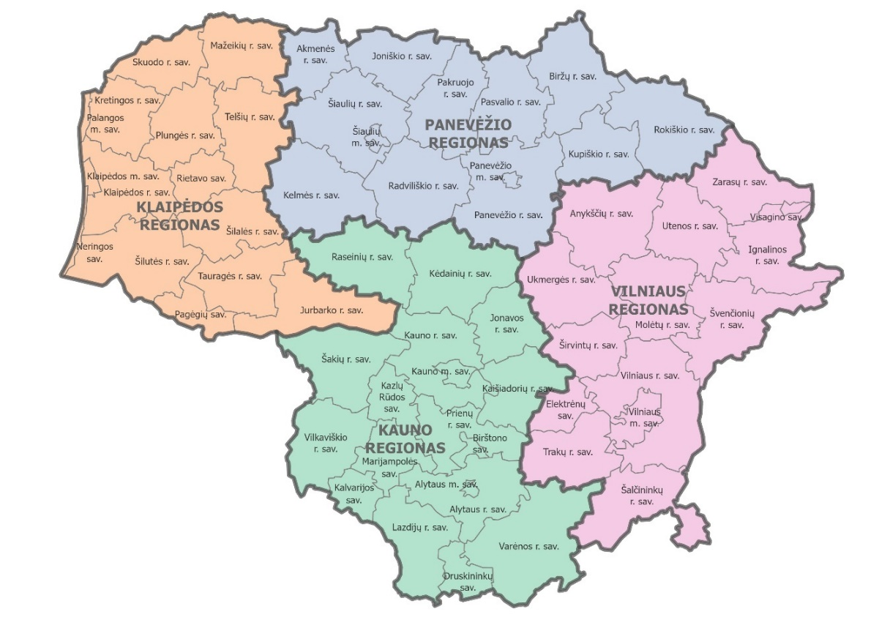
Visas valdomas nekilnojamasis turtas yra skirstomas pagal atskiras kategorijas, kurios identifikuoja statinių ir jų priklausinių priežiūros darbų sudėtį intensyvumą.
Eksploatuojamo turto pasiskirstymas pagal kategorijas
Valdomas turtas
Kodas | Apibūdinimas | Priežiūros lygmuo
VT1 (121, 811) | Pilnu intensyvumu naudojamas objektas, kuriame nuolatos būna naudotojai/lankytojai ir/ar objektas turi užtikrinti pilną funkcionavimą inžineriniu požiūriu.  Šios kategorijos statiniams yra priskiriami statiniai ir/ar strateginę reikšmę turintys inžineriniai statiniai, kurie priklauso Lietuvos Respublikos apskričių centrų miestų teritorijoms (Alytaus, Kauno, Klaipėdos, Marijampolės, Panevėžio, Šiaulių, Tauragės, Telšių, Utenos ir Vilniaus miestų zonos). | Statinio naudojimo kokybinių reikalavimų bei priežiūros lygis turi būti maksimalus, užtikrinamas nuolatinis ir pilnas šio dokumento tvarkos įgyvendinimas, statinio projektinių reikalavimų įgyvendinimas bei užtikrinimas.  Turto techninė priežiūra vykdoma įgyvendinant 1 grupės reglamentinės priežiūros paslaugų paketo apimtis.  Užklausos vykdymo pradžia ne vėliau kaip per 12 darbo valandų nuo jos pateikimo momento ir per minėtą laiką pateikiant tikslų veiksmų planą, nurodant darbo grafiką ir/ar priemones ir/ar finansinius poreikius užduoties įgyvendinimui.  Reakcija į avarinius iškvietimus (lokalizavimas) – iki 1 valandos darbo metu (8-17 val.) ir iki 2 valandų – nedarbo metu.
VT1A  (121, 811) | Pilnu intensyvumu naudojamas objektas, kuriame nuolatos būna naudotojai/lankytojai ir/ar objektas turi užtikrinti pilną funkcionavimą inžineriniu požiūriu.  Šios kategorijos statiniams yra priskiriami statiniai ir/ar strateginę reikšmę turintys inžineriniai statiniai, kurie išsidėstę už Lietuvos Respublikos apskričių centrų miestų teritorijų (Alytaus, Kauno, Klaipėdos, Marijampolės, Panevėžio, Šiaulių, Tauragės, Telšių, Utenos ir Vilniaus) ribų. | Statinio naudojimo kokybinių reikalavimų bei priežiūros lygis turi būti maksimalus, užtikrinamas nuolatinis ir pilnas šio dokumento tvarkos įgyvendinimas, statinio projektinių reikalavimų įgyvendinimas bei užtikrinimas.  Turto techninė priežiūra vykdoma įgyvendinant 1 grupės reglamentinės priežiūros paslaugų paketo apimtis.  Užklausos vykdymo pradžia ne vėliau kaip per 12 darbo valandų nuo jos pateikimo momento ir per minėtą laiką pateikiant tikslų veiksmų planą, nurodant darbo grafiką ir/ar priemones ir/ar finansinius poreikius užduoties įgyvendinimui.  Reakcija į avarinius iškvietimus (lokalizavimas) – iki 2 valandų darbo metu (8-17 val.) ir iki 4 valandų – nedarbo metu.
VT2  (121, 811) | Pilnu intensyvumu naudojamas objektas, kuriame nuolatos būna naudotojai/lankytojai ir/ar objektas turi užtikrinti pilną funkcionavimą inžineriniu požiūriu.  Šios kategorijos statiniams yra priskiriami statiniai ir/ar strateginę reikšmę turintys inžineriniai statiniai, kurie išsidėstę už Lietuvos Respublikos apskričių centrų miestų teritorijų (Alytaus, Kauno, Klaipėdos, Marijampolės, Panevėžio, Šiaulių, Tauragės, Telšių, Utenos ir Vilniaus) ribų. | Statinio naudojimo kokybinių reikalavimų bei priežiūros lygis turi būti maksimalus, užtikrinamas nuolatinis ir pilnas šio dokumento tvarkos įgyvendinimas, statinio projektinių reikalavimų įgyvendinimas bei užtikrinimas.  Turto techninė priežiūra vykdoma įgyvendinant 2 grupės reglamentinės priežiūros paslaugų paketo apimtis.  Užklausos vykdymo pradžia ne vėliau kaip per 12 darbo valandų nuo jos pateikimo momento ir per minėtą laiką pateikiant tikslų veiksmų planą, nurodant darbo grafiką ir/ar priemones ir/ar finansinius poreikius užduoties įgyvendinimui.  Reakcija į avarinius iškvietimus (lokalizavimas) – iki 2 valandų darbo metu (8-17 val.) ir iki 4 valandų – nedarbo metu.

Toliau tekste naudojamos statinių kategorijų sąvokos yra siejamos su priežiūros intensyvumais, pavyzdžiui:
Fotovoltinių elementų eksploatacinės priežiūros tipiniai darbai:
Taikoma 1*, 1A**, 2*** grupės reglamentinės priežiūros paslaugų paketo apimčiai.
FOT1 | 1 kartą per mėnesį:
FOT1 | - Vizualinė inverterių apžiūra, aliarmų peržiūra.
FOT1 | - Sistemos darbo parametrų peržiūra, aliarmų istorijos peržiūra
FOT1 | - Inverterių ventiliatorių veikimo tikrinimas (tikrinti, ar nėra fizinių kliuvinių, šiukšlių laisvai oro cirkuliacijai; termovizinis inverterio temperatūros patikrinimas).
FOT1 | - Pagamintos elektros energijos skaitiklių veikimo tikrinimas, rodmenų fiksavimas;  - Stogo panelių užterštumo vertinimas ir rekomendacijų dėl valymo teikimas Užsakovui.  - Smulkių gedimų šalinimo ir/ar remonto darbų atlikimas, kurių atlikimo trukmė apsilankymo metu užima ne daugiau kaip 1 (vieną) valandą (gali būti sumuojami keli smulkūs darbai), privalo būti atlikti inžinieriaus planinės reglamentinės apžiūros metu. Šių darbų atlikimas turi būti įtrauktas į reglamentinės apžiūros įkainį ir papildoma nėra apmokamas.

Kur (pirkimo dokumentų sąvade kategorijos žymimos tik skaitmeniu, be žvaigždutės):
1* - VT1 tipo statinių priežiūros intensyvumą;
1A** - VT1A tipo statinių priežiūros intensyvumą;
2*** - VT2 tipo statinių priežiūros intensyvumą;

Skirtingo žymėjimo tikslas – difersifikuoti priežiūros intensyvumus skirtingų kategorijų statiniams, taip pat difersifikuojant priežiūrai taikomus įkainius.

- TECHNINIAI REIKALAVIMAI VISOMS PIRKIMO OBJEKTO DALIMS

  - Teikiamos paslaugos turi atitikti visus Lietuvos Respublikos įstatymų, statybos techninių reglamentų ir kitų galiojančių norminių dokumentų keliamus reikalavimus tokio pobūdžio objektams, darbams ir paslaugoms, įrangos gamintojų nurodymus ir rekomendacijas.
  - Periodinė priežiūra atliekama numatytu periodiškumu, pagal iš anksto su Užsakovu suderintą priežiūros grafiką, tačiau jei pagal įrangos tiekėjo ar gamintojo, Lietuvos Respublikos įstatymų ir kitų galiojančių norminių dokumentų keliamus reikalavimus rekomenduojamas priežiūros periodiškumas dažnesnis nei nurodyta Užsakovo, tuomet priežiūra atliekama pagal įrangos tiekėjo, gamintojo ar Lietuvos Respublikos įstatymų ir kitų galiojančių norminių dokumentų keliamus nustatytus periodiškumus.
  - Paslaugų teikėjas privalo užtikrinti, kad Paslaugos bus teikiamos laikantis visų galiojančių priešgaisrinių, aplinkos apsaugos, sanitarijos (higienos) bei kitų Lietuvos Respublikos norminių aktų reikalavimų. Paslaugų teikėjas privalo užtikrinti, kad Paslaugos bus teikiamos laikantis darbuotojų saugą ir sveikatą reglamentuojančių teisės aktų reikalavimų.
  - Paslaugų teikėjas, pasibaigus įmonės arba darbuotojo atestato/sertifikato/licencijos vykdyti veiklą galiojimo laikui, privalo pateikti atestato/sertifikato/licencijos atnaujinimą, pratesimą arba naują dokumentą. Paslaugų teikėjo darbuotojui nebedirbant įmonėje ar jį nušalinus nuo Sutarties vykdymo, Paslaugų teikėjas privalo pateikti ne žemesnės nei buvusio darbuotojo kvalifikacijos atestatą, leidžiantį teikti paslaugas ir vykdyti darbus.
  - Eksploatacijos, remonto, priežiūros metu panaudotos arba pakeistos medžiagos (lempos, tepalai, baterijos, akumuliatoriai, spynos ir kt.) privalo būti utilizuotos Lietuvos Respublikos teisės aktų reglamentuota tvarka. Defektus prieš/po Paslaugų teikėjas turi fiksuoti fotofiksacine medžiaga, kuri turi būti pateikta Užsakovo užduočių valdymo sistemoje (Grandlund manager) prie konkrečios užduoties.
  - Paslaugų teikėjas privalo sekti Lietuvos Respublikos įstatymų, statybos techninių reglamentų ir kitų teisės aktų, nurodančių bei apibrėžiančių pastatų priežiūros sektoriaus veiklą, pakeitimus bei jų laikytis ir taikyti savo veikloje prižiūrint Užsakovo turtą, naudoti tik sertifikuotas EU naudojimui įrangą, medžiagas ir detales.

PRIEDAI:
TS 1 priedas. Statinių konstrukcijų ir inžinerinių sistemų techninės priežiūros 1-4 kategorijos techninė specifikacija, 64 psl.;
TS 2 priedas. Silpnųjų srovių inžinerinių sistemų techninės priežiūros 5-8 kategorijos techninė specifikacija, 13 psl.;
TS 3 priedas. Techninės specifikacijos ir jos priedų formų šablonai, 22 psl.;

